1. 首先确保电脑中有mysql和maven(mysql我就不演示了)
2. 将项目导入到IDEA这种，并配置本地的maven

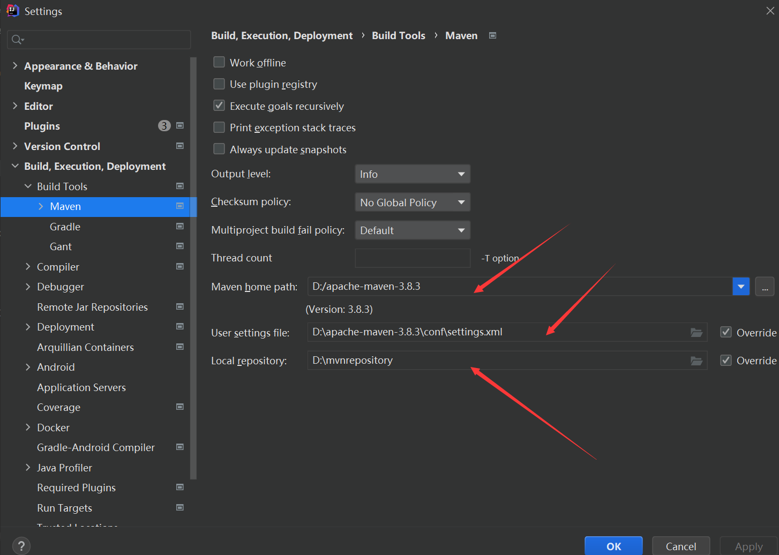

配置自己的maven位置和仓库

1. IDEA会自动下载需要依赖的库
2. 打开pom.xml文件，修改成自己的JDK版本，然后重新导入

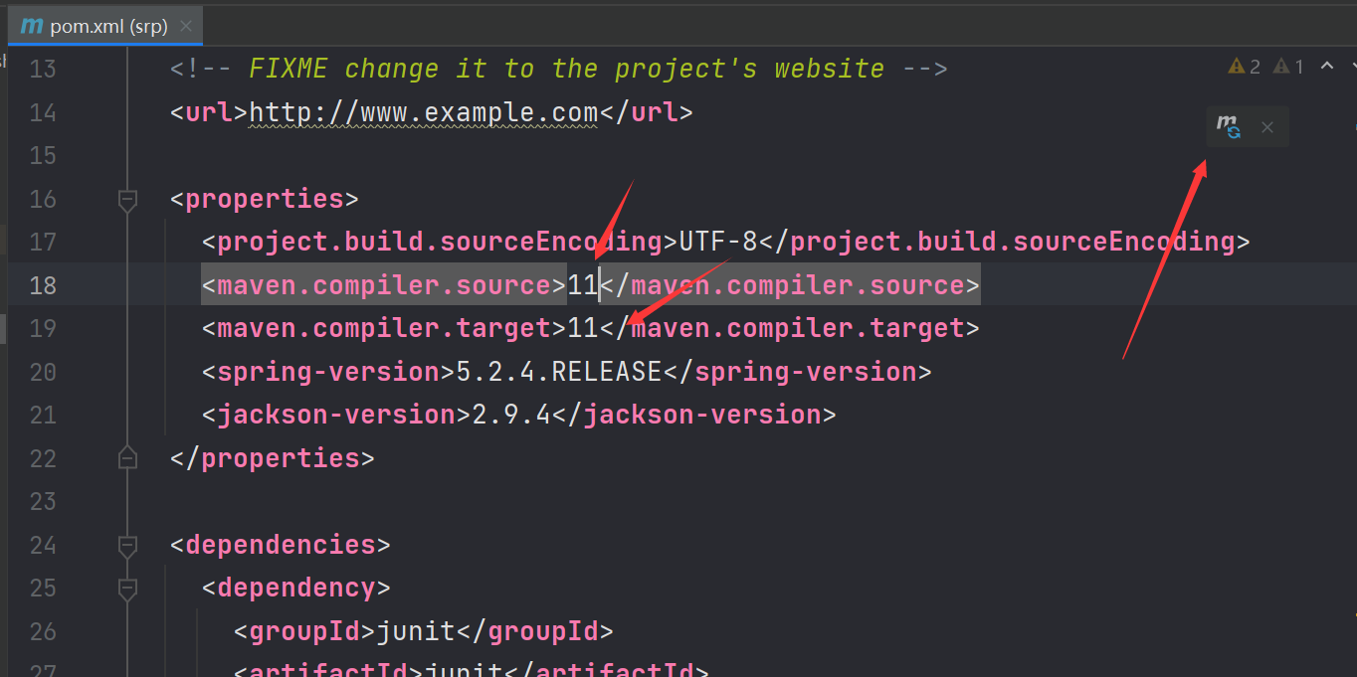

1. 删除旁边的targer目录

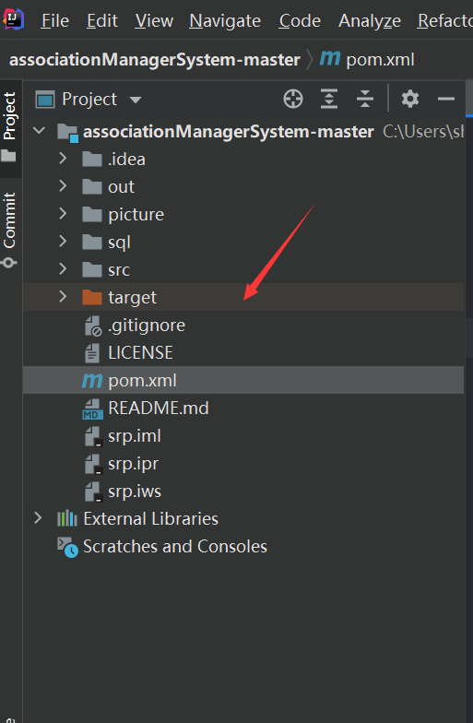

1. 添加tomact(选择自己的tomact路径)，并部署项目



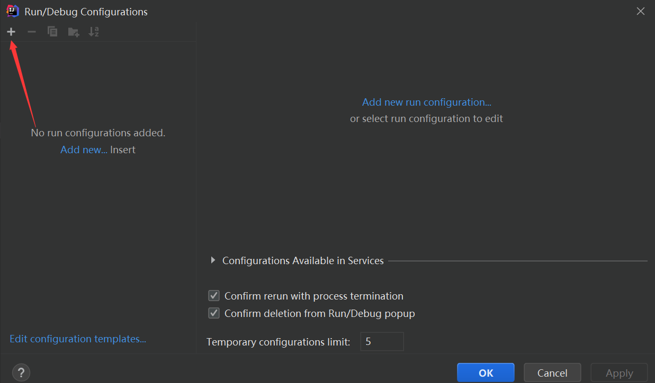

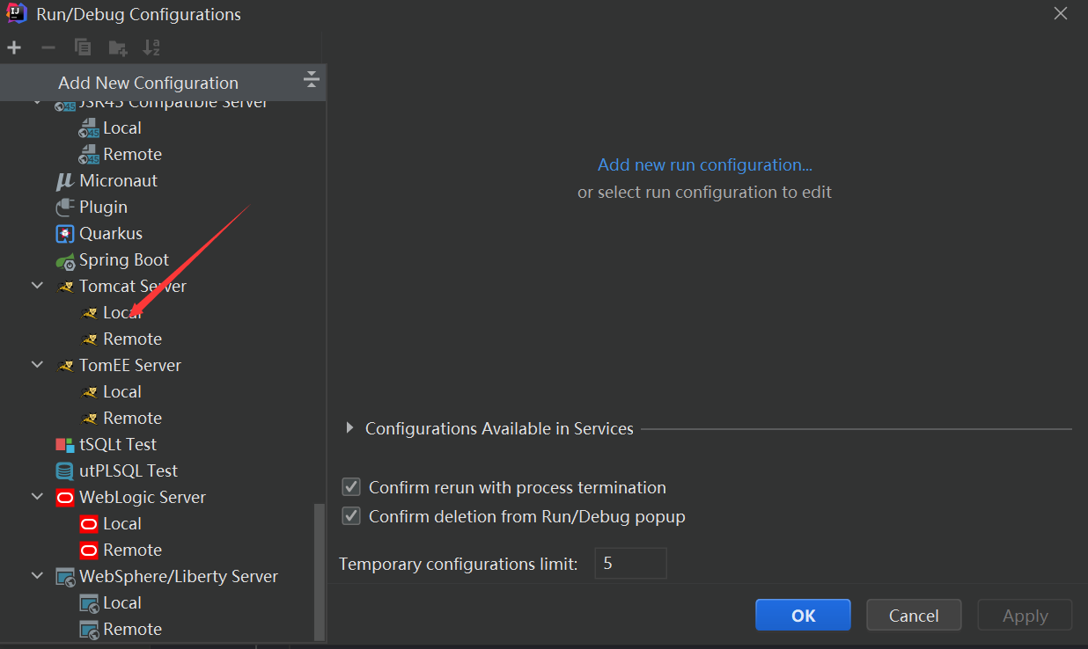

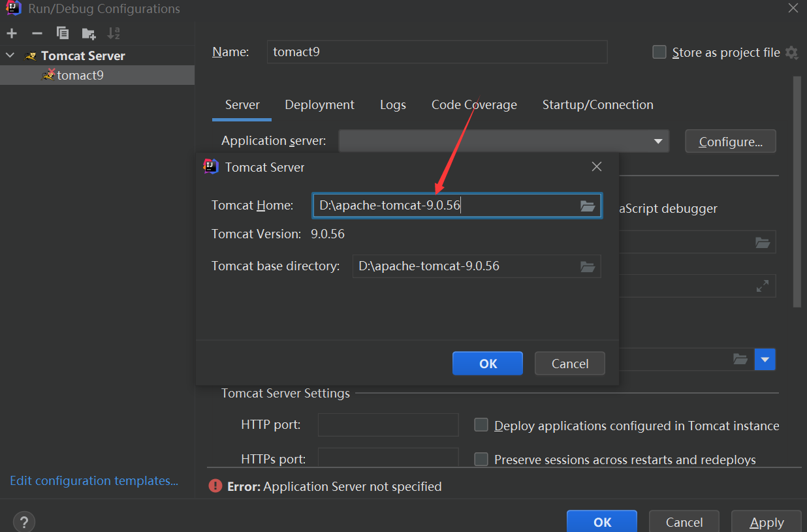

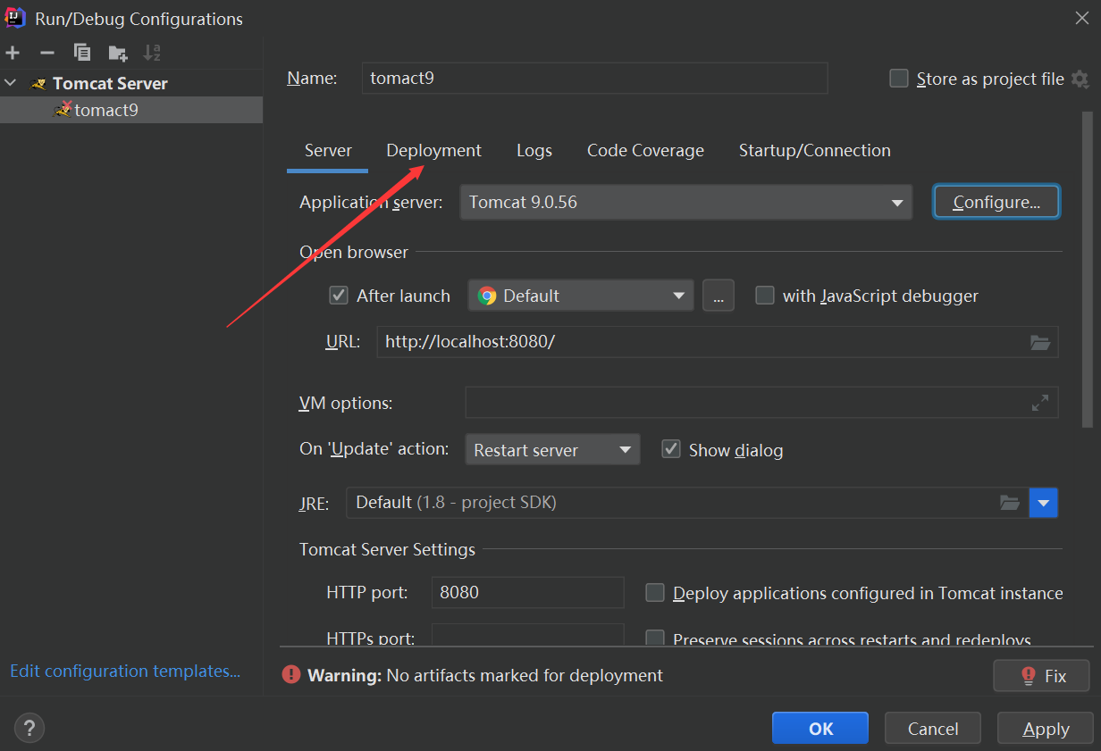

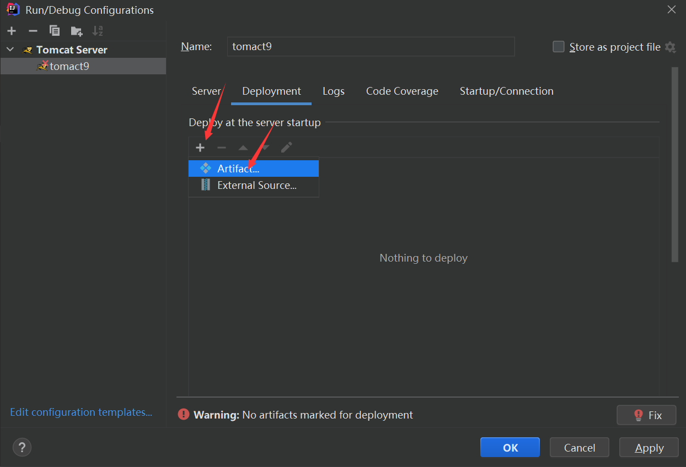

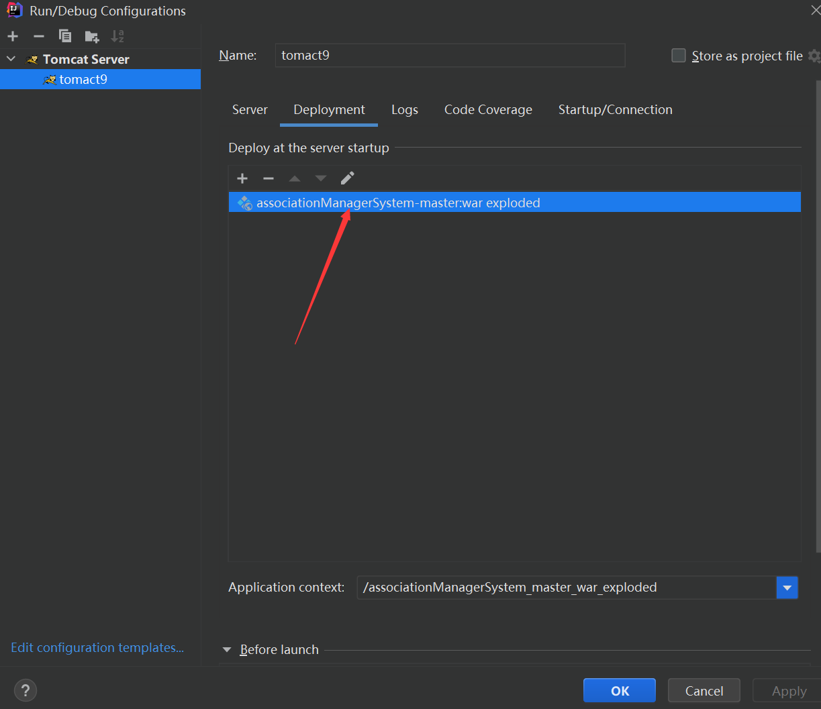

1. 打开配置文件，修改数据库账号密码

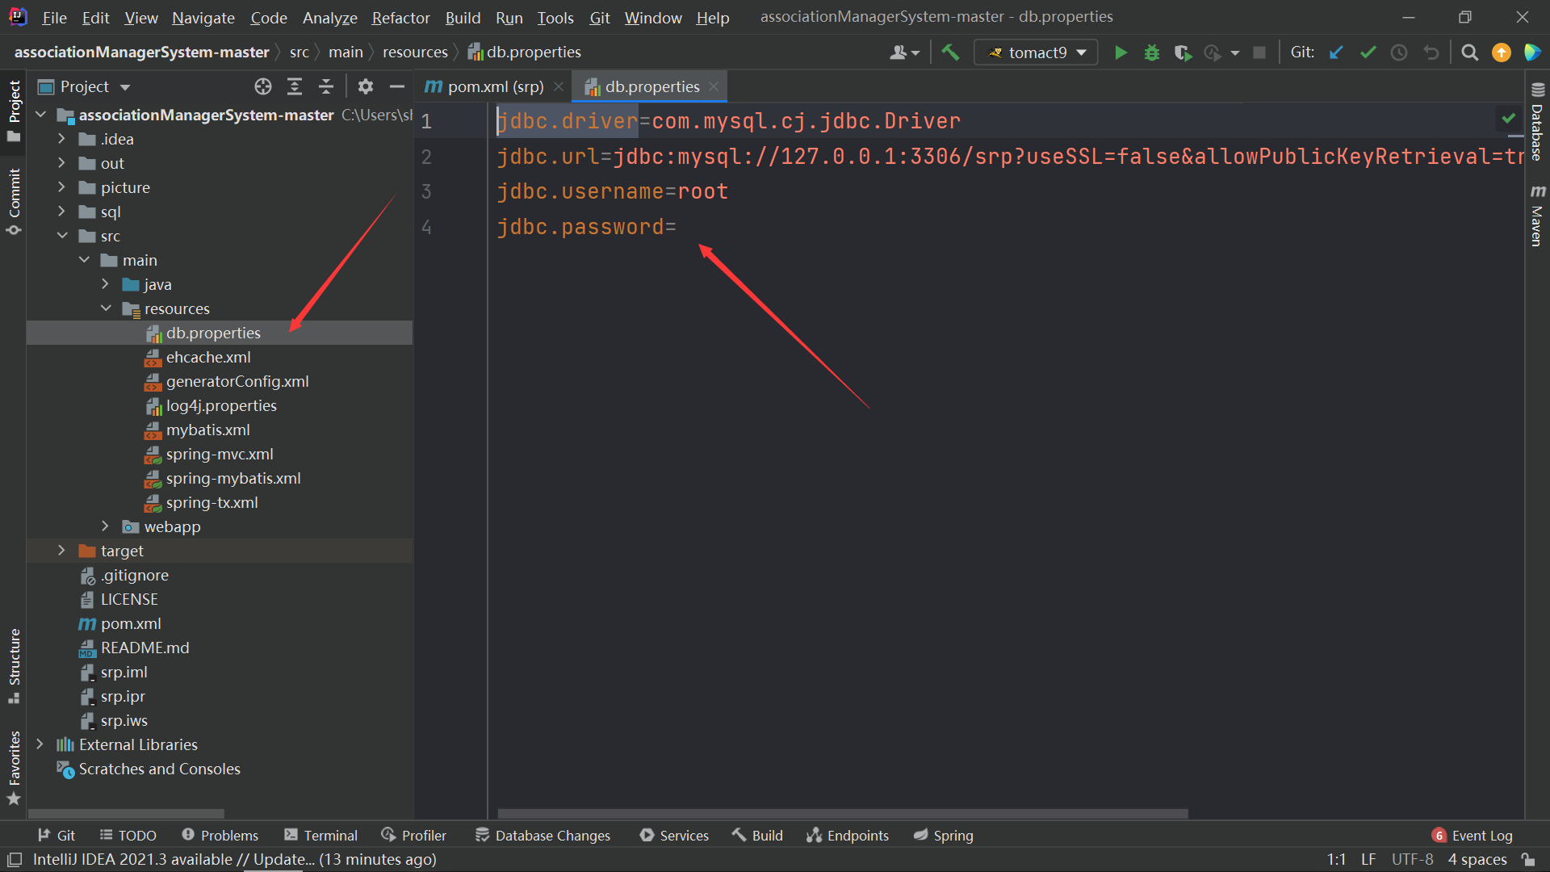

1. 点击绿色三角启动

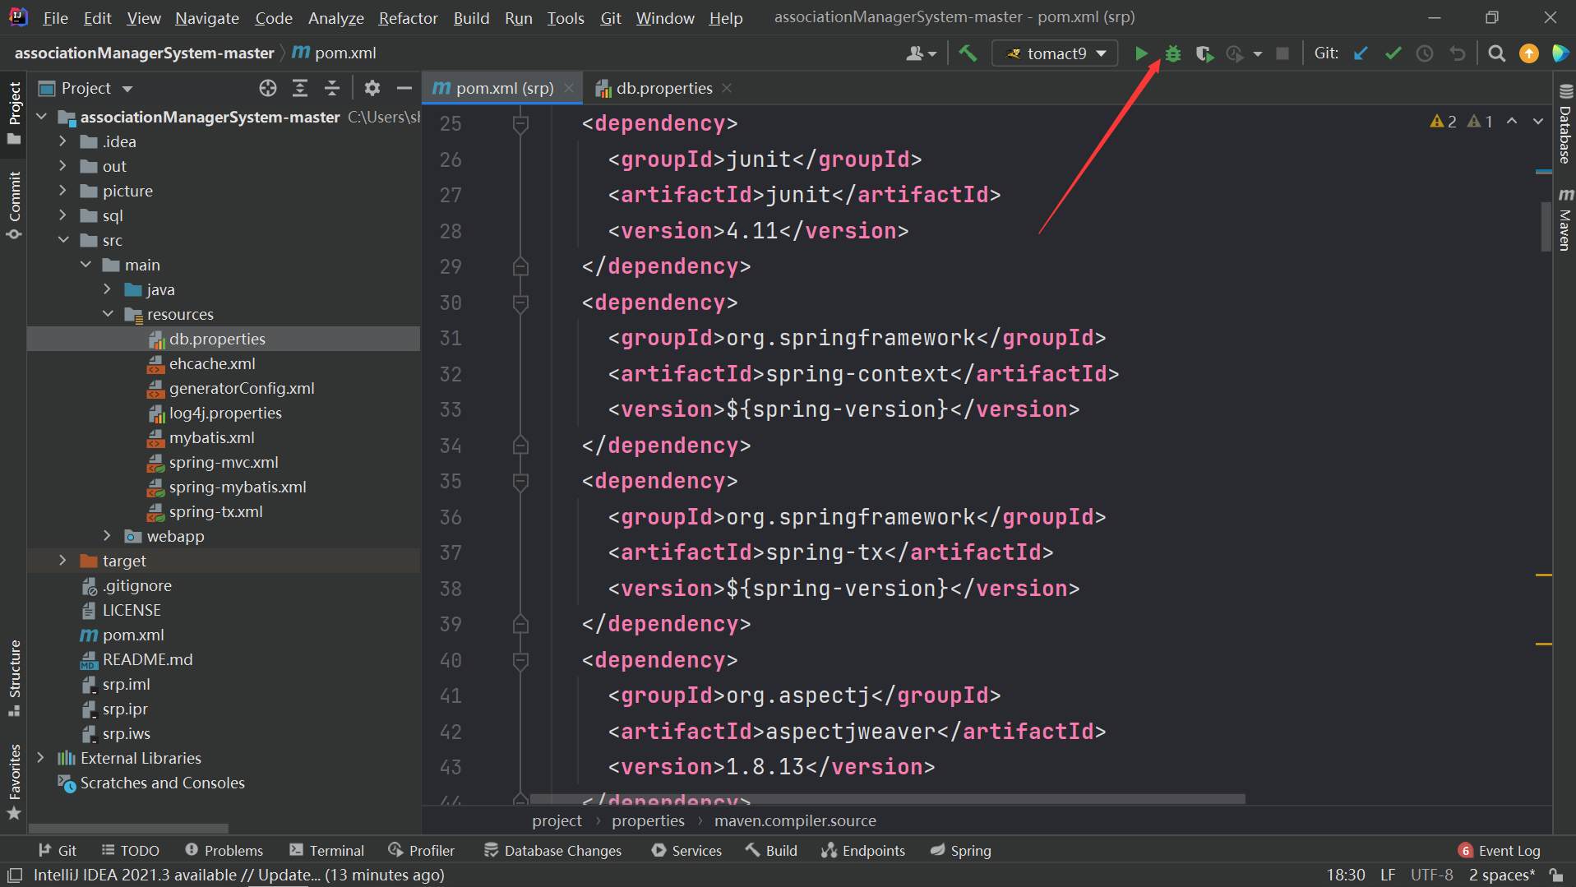

1. 启动成功

[Hello~:)`v`(:~](http://localhost:8080/associationManagerSystem_master_war_exploded/)

1. 点击登录即可

